Home
- ดูช่วง date ยาวขึ้นได้จะดีมาก
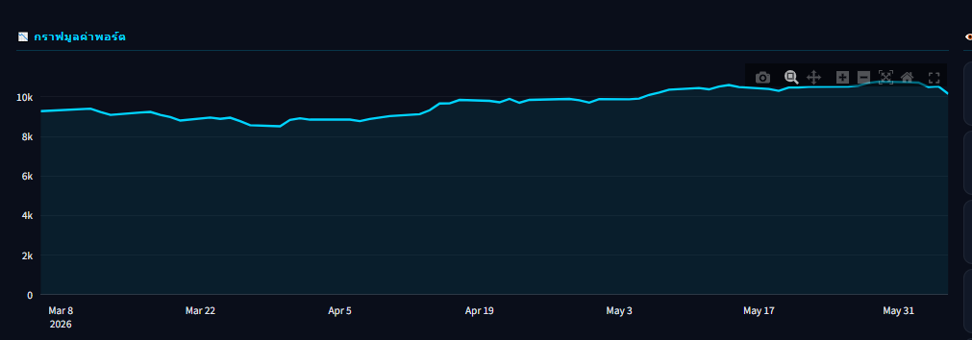
- ถ้ามีหุ้นหลายตัวมากๆ pie chart จะดูยาก -> ควรแก้ปัญหานี้อย่างไร
- ถ้ามีหุ้นหลายตัวมากๆ Watch List จะดูยาก -> ควรแก้ปัญหานี้อย่างไร
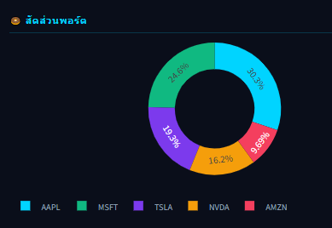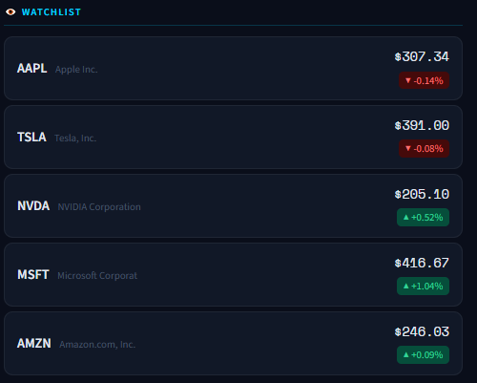
- ภาพรวมตลาดเป็นสิ่งที่คนดูบ่อยไหม -> ถ้าบ่อยเราเลื่อนขึ้นไปไว้ด้านบนดีกว่าไหม
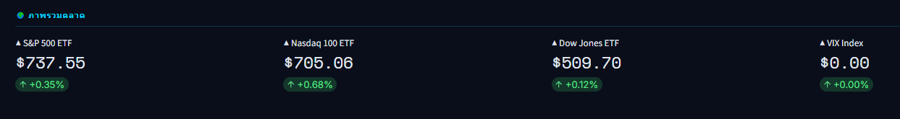

3.Portfolio
- ไม่เห็นความแตกต่างระหว่างหน้า portfolio และ หน้า Home -> ควรยุบรวมไหม
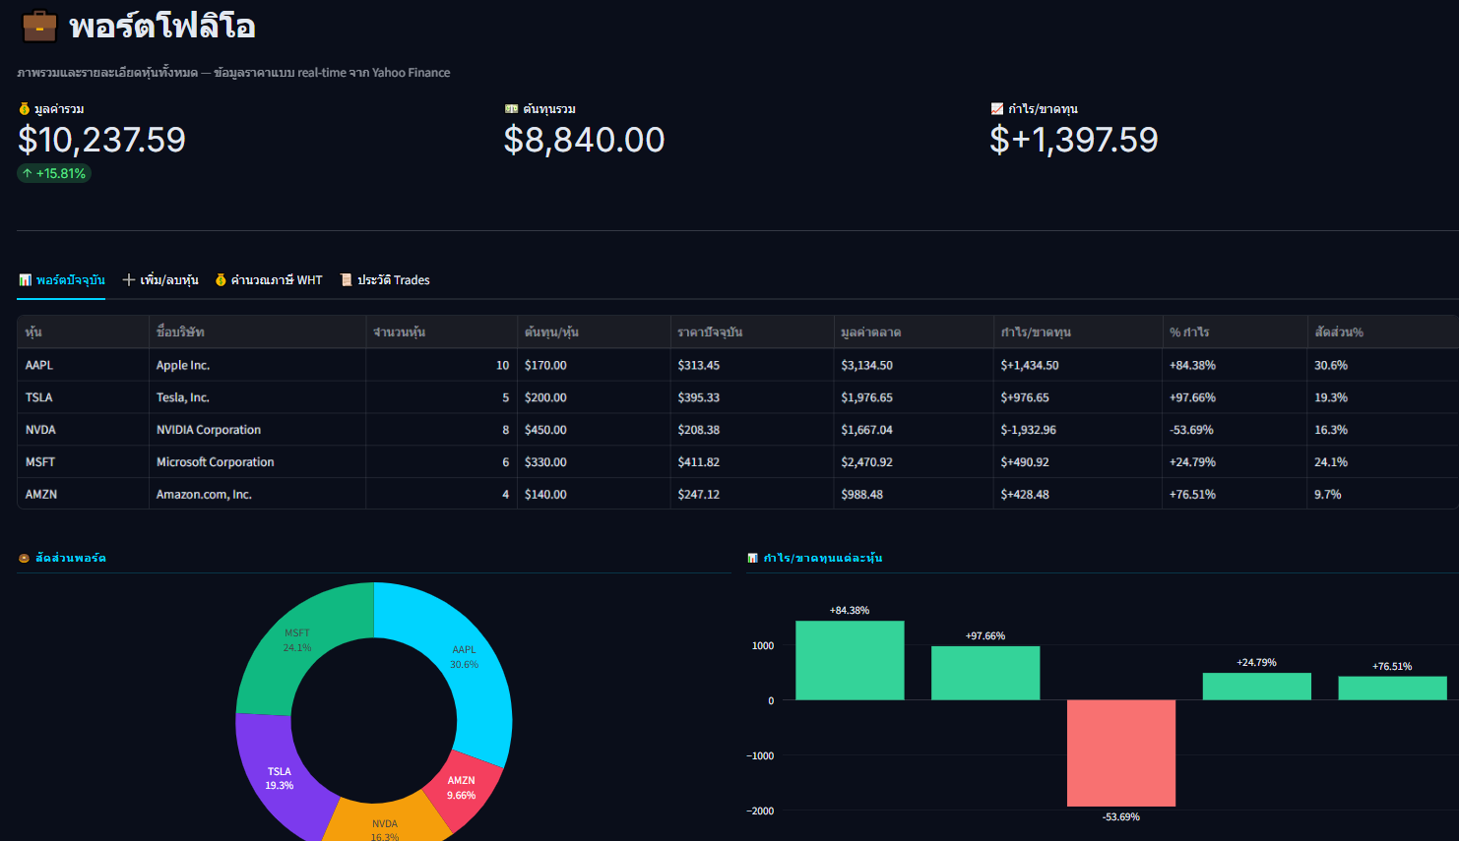
- ข่าวล่าสุด จะดึงเฉพาะที่เกี่ยวกับหุ้นตัวนั้นไหม
- tab DuckDBSQL เอาไว้ทำไร
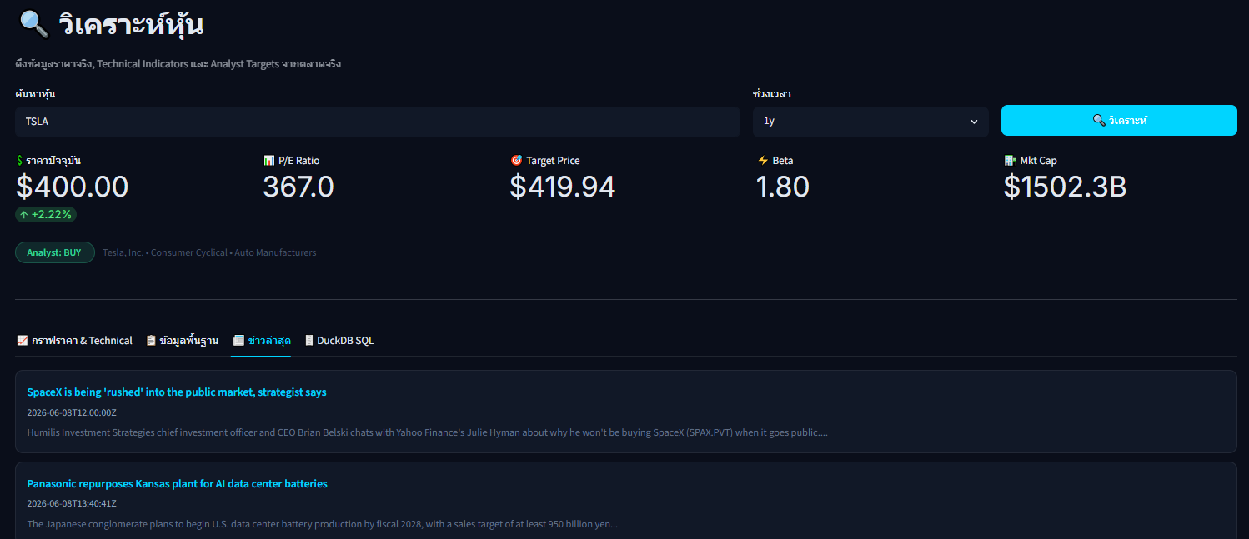

6.Compare
- radar chart ดูยาก -> จำเป็นต้องมีไหม
